2025年高考真题完全解读（浙江1月卷）

|  |
| --- |
| 适用省份：浙江 |

    

# 

**《普通高中物理课程标准》对命题的要求：**选考的试卷设计需覆盖必修和选修六册全部内容，确保学生能够全面掌握物理学科的核心知识，并具备应用这些知识解决实际问题的能力。其次，选考的试卷还注重评价体系的构建，强调关注学生的个体差异，通过多样化的题型和难度设置，全面、客观地评价学生的物理学科核心素养。实验能力的考察也是考试设计的重要组成部分。最后选考的考试设计还体现了对创新与实践能力的重视，通过设计开放性、探究性的题目，鼓励学生运用所学知识解决实际问题，与高等院校的专业学习相衔接，确保通过考试的学生具备进入相关专业学习的基本能力和素质。

**《中国高考评价体系》对命题的要求：**选考科目应围绕核心价值、学科素养、关键能力和必备知识展开考查，确保考生对学科基础知识的掌握程度。同时，考查要求需体现基础性、综合性、应用性和创新性，通过跨知识点或跨学科的综合运用、联系真实生活情境解决实际问题以及鼓励独立思考与创新思维等方式，全面评估考生的学科能力和素养。

2025年1月浙江省选考科目物理试题全面依据《普通高中物理课程标准》和《中国高考评价体系》的命题和选才要求，立足必备知识，关注学科能力，体现素养立意，难度、区分度、信度和效度保持相对稳定。试卷结构稳中有变，题量和分值有所调整。进一步优化了试卷结构，提高了考查的有效性和区分度。内容上立足物理学科选修和选择性必修课程中重要的物理概念与规律， 情境上密切联系社会、经济、科技、生产生活实际，考查学生模型构建与应用物理学知识综合解决实际问题能力，同时强调创新精神和多维度解决物体问题的能力。

**1.立足基础概念，落实课标要求：**如第1题考查对国际单位制中基本单位的认识；第2题考查能否看成质点的条件；第2题考查能否看成质点的条件。第3题考查受力分析的基本问题；第4题考查电场线相关问题；第6题的天体运动考查万有引力与开普勒定律的基本应用，第7题的变压器、交变电流，第11题的光电效应等都是根据课标要求，选取物理核心概念、规律，充分体现了基础性的同时，也强调了综合性。

**2.回归教材本源，衔接教考统一：**第7题四幅图分别来自选必三$3.3节变压器、$3.1交变电流练习与应用，$4.2电磁场与电磁波的问题，$4.3无线电波的发射和接收,电磁振荡两章节教材中的原图，

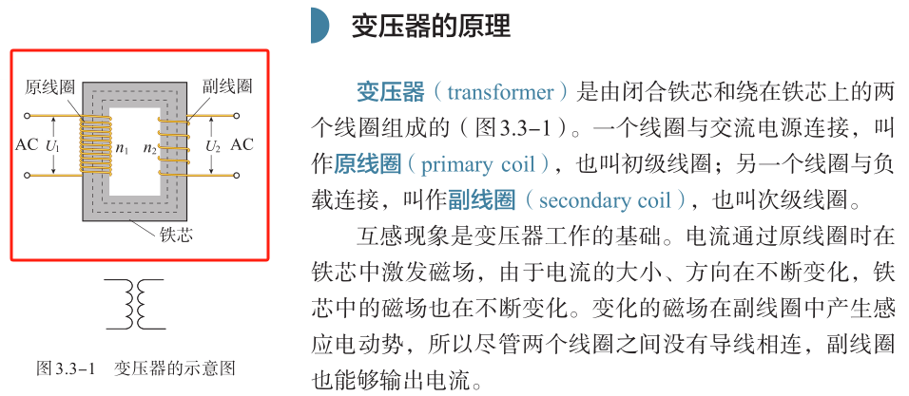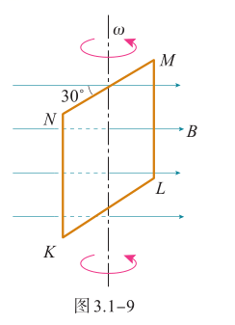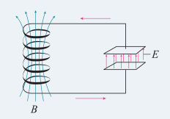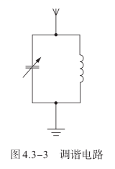

第11题光电效应实验装置和实验结果曲线也都来自教材选必三第四章复习与提高A组中的原图，

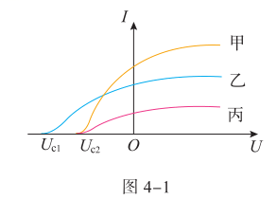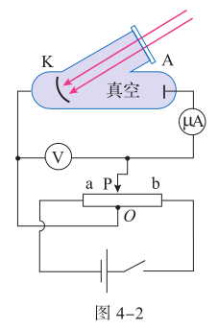

第14-Ⅰ的光电门实验来源必修一复习与提高B组

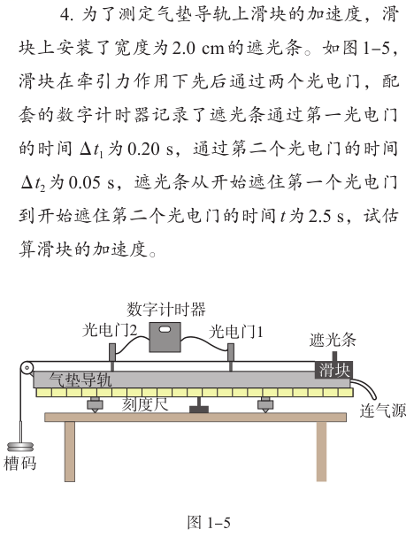

以教材中的原图或题改编，引导教学回归教材。

**2.立足真实情境，聚焦核心素养**：试题设计遵循“无情境，不成题”的命题原则，紧密结合社会热点问题、科学技术进步、生成生活实际等真实情境.如第1、9题的新能源车能量回收及电池，体现能源利用、环境保护等社会热点，增强学生的社会责任感和环保意识。第2题的水下机器人，第2题的中国运动员获世界举重金牌等素材，考查知识的同时激发学生的爱国情怀和民族自豪感，第5题的含阻力的沙尘颗粒降落时间问题情境考查模型建构；第10题的透明溶液折射率测量实验，第16题的通过游戏能否成功设计开放性、探究性的题目，鼓励学生运用所学知识解决实际问题，考查模型建构、逻辑推理与论证能力。第18题的测量在考古中应用，通过简练的文本，图表数据等方式呈现，利用广度和容量足够大的试题信息，考查学生在真实情境中提取、筛选、分类、概括和转述关键信息的能力。这些题目都立足真实情境，融入科学态度与责任素养的考查，体现“立德树人”的要求。

# 

试卷结构稳中有变，具体来说选择题由原来的13+2变成了10+3，10道单选，分值不变3分一个， 3道多选题分值由原来的3分变成了4分，漏选得2分此处变化就要求原来可以少选6分保4分，变成要考虑的漏选12与6分的区别。实验题还是3个，分值应没有变化。大题依旧是4个第1题是热学分值和难度都没变，第2题，依旧是功能关系分值没变11分，第3题电磁感应分值由原来的11分改为12分，第4题还是带电粒子在场中的运动，由原来的11分变到了13分。整体来说多选题和大题分值有所提高， 内容上前7个选择题是基础题，以熟悉的情境、简短的题目描述“友好”地呈现，让学生逐渐进入“题感”，随后逐步提升难度，第9题以新能源汽车的能量回收为背景，考查了断电自感问题，比较创新。实验题首次出现了实验设计。

# 

1.试卷难度

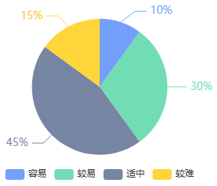

2.知识点分布

|  |  |
| --- | --- |
| **知识点** | **序号** |
| 力学 | 1、2、3、5、6、8、12、16、17 |
| 电磁学 | 1、4、7、9、13、14-Ⅱ、17、18 |
| 光学 | 10 |
| 近代物理 | 11、18 |
| 物理实验 | 14-Ⅰ、14-Ⅲ |
| 热学 | 15 |

|  |  |  |  |
| --- | --- | --- | --- |
| **题号** | **难度系数** | **详细知识点** | **备注** |
| 1 | 0.94 | 用基本单位推导物理量单位  电功和电功率定义、表达式及简单应用 | 单选题 |
| 2 | 0.94 | 质点 | 单选题 |
| 3 | 0.85 | 利用平衡推论求力  牛顿第三定律  超重和失重的概念 | 单选题 |
| 4 | 0.65 | 判断非匀强电场中等距的两点电势差大小  利用功能关系计算电场力做的功及电势能的变化  不等量点电荷或多个点电荷周围的电场分布规律  不等量点电荷周围的电势分布 | 单选题 |
| 5 | 0.85 | 牛顿定律与直线运动-简单过程 | 单选题 |
| 6 | 0.85 | 不同轨道上的卫星各物理量的比较  开普勒第二定律  动能的定义和表达式 | 单选题 |
| 7 | 0.85 | 振荡回路  中性面及其性质  理想变压器两端电压与匝数的关系 | 单选题 |
| 8 | 0.65 | 利用动量守恒及能量守恒解决（类）碰撞问题 | 单选题 |
| 9 | 0.65 | 含自感线圈的电路闭合及断开后电流的变化及其图像 | 单选题 |
| 10 | 0.85 | 折射和全反射的综合问题 | 单选题 |
| 11 | 0.65 | 基态、激发态、跃迁、电离  遏止电压的本质及其决定因素  德布罗意波的公式  电子束衍射和衍射图样 | 多选题 |
| 12 | 0.65 | 波的干涉图样、判断干涉加强和减弱区  波长、频率和波速的关系 | 多选题 |
| 13 | 0.65 | 由B-t图象计算感生电动势的大小  有效值的定义、一般交流电的有效值 | 多选题 |
| 14-Ⅰ | 0.65 | 验证加速度与力成正比的实验步骤、数据处理与误差分析 | 实验题 |
| 14-Ⅱ | 0.85 | 插入拔出铁芯电流表指针变化 | 实验题 |
| 14-Ⅲ | 0.65 | 用电阻箱替代电阻测量阻值 | 实验题 |
| 15 | 0.65 | 应用盖吕萨克定律解决实际问题  计算系统内能改变、吸放热及做功  应用波意耳定律解决实际问题  气体压强的微观意义 | 解答题 |
| 16 | 0.4 | 应用动能定理解多段过程问题  机械能与曲线运动结合问题  斜抛运动  绳球类模型及其临界条件  完全非弹性碰撞后速度的计算 | 解答题 |
| 17 | 0.4 | 安培力的计算式及简单应用  线框进出磁场产生的等效电路相关计算（E、I、F、U、P）  简谐运动的振幅、周期、频率 | 解答题 |
| 18 | 0.4 | 带电粒子在匀强电场中做类抛体运动的相关计算  粒子由电场进入磁场  β衰变的特点、本质及其方程的写法  半衰期相关的计算  根据条件写出核反应方程 | 解答题 |

# 

结合试题分析对教学、学习及备考的建议：

**1.重视教材，凸显核心概念规律：**高中物理教材是《课程标准》的具体细化和落实。命题要求中全面和深刻的考察学生是否扎实掌握学科主干内容，对物理概念、物理规律的理解和应用。近年来高考命题的一个重要趋势是回归教材，深入挖掘教材的考评价值。因此，在新课教学中要紧扣教材，对教材图片、思考与讨论、做一做、STSE、练习与应用及复习与提高重点关注，挖掘背后考查的内容，在复习阶段也要立足教材取梳理所有物理概念和规律，理清各知识的使用条件及范围，知识之间的整体框架。

**2.聚焦热点，关注科技生产成就：**《课程标准》明确指出命题应紧密联系生产、生活、科技以及发展中的物理相关成果，着重考察学生运用物理学知识综合解决实际问题的能力。因此，在日常教学中，教师必须高度关注现实热点和生产生活实践，尤其要聚焦于时代重大的现实问题、关键历史事件、社会热议的话题、科技前沿的进展（诸如载人航天、空间站构建、月球与火星探测、深海与深地勘探、超级计算机技术、卫星导航系统、量子信息技术、核电技术革新、大型飞机制造、生物医药突破、太阳能燃料合成技术、碳中和实践等尖端科技领域）、国家伟大的建设成就以及体育竞技盛事等。通过这样的教学方式，旨在培养学生从真实情境和实际问题中提炼关键信息、构建物理模型的能力，进而提升学生的物理学科核心素养。

典型如本次考试中第5题的燃气灶电火是变压器模型的应用，第8题山泉取水是平抛运动模型的应用。

**3.创新试题，突出物理核心素养：**《课程标准》强调命题应坚守物理素养的导向原则，着重推行“价值引领、素养导向、能力为重、知识为基”的考查模式。这一模式旨在实现从传统的“考知识”向现代的“考能力素养”的根本转变，同时也推动从单一的“解题”能力考查向全面“解决问题”能力的考查过渡。因此在高考物理教学和复习中，教师应注重培养学生的物理素养，包括物理观念、科学思维、实验探究和科学态度与责任等方面。通过引导学生深入理解物理概念、原理和规律，培养他们的逻辑思维、批判性思维和创新能力。通过设计具有挑战性、开放性和探究性的学习任务，激发学生的学习兴趣和求知欲。在教学和复习策略上，教师应摒弃传统的死记硬背和机械训练的方式，注重培养学生的问题解决能力和创新思维。通过引导学生分析问题、构建模型、设计实验和解决问题等过程，培养他们的物理学科能力和素养。

# 

绝密★启用前

**2025年1月浙江省普通高校招生选考科目考试**

**物 理**

**考生注意:**

1.答题前,请务必将自己的姓名、准考证号用黑色字迹的签字笔或钢笔分别填写在试题卷和答题纸规定的位置上。

2.答题时,请按照答题纸上“注意事项”的要求,在答题纸相应的位置上规范作答，在本试题卷上的作答一律无效。

3.非选择题的答案必须使用黑色字迹的签宇笔或钢笔写在答题纸上相应区域内,作图时可先使用2B铅笔,确定后必须使用黑色字迹的签字笔或钢笔描黑。

4.可能用到的相关参数:重力加速度g取10m/s2。

选择题部分

一、选择题I(本题共10小题,每小题3分,共30分。每小题列出的四个备选项中只有一个是符合题目要求的,不选、多选、错选均不得分)

1．我国新一代车用电池能够提供更长的续航里程，其参数之一为。其中单位“”（瓦时）对应的物理量是（　　）

A．能量 B．位移 C．电流 D．电荷量

【答案】A

【难度】0.94

【知识点】用基本单位推导物理量单位、电功和电功率定义、表达式及简单应用

【详解】根据电功可知是能量的单位，电荷量可知单位。

故选A。

2．我国水下敷缆机器人如图所示，具有“搜寻—挖沟—敷埋”一体化作业能力。可将机器人看成质点的是（　　）

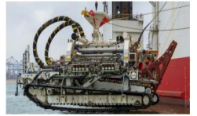

A．操控机器人进行挖沟作业 B．监测机器人搜寻时的转弯姿态

C．定位机器人在敷埋线路上的位置 D．测试机器人敷埋作业时的机械臂动作

【答案】C

【难度】0.94

【知识点】质点

【详解】操控机器人进行挖沟作业、监测机器人搜寻时的转弯姿态、测试机器人敷埋作业时的机械臂动作均不能忽略机器人的大小和形状，需要关注机器人本身的变化情况，因此不可以看作质点，定位机器人在敷埋线路上的位置时可以忽略机器人的大小和形状，可以视为质点。

故选C。

3．中国运动员以121公斤的成绩获得2024年世界举重锦标赛抓举金牌，举起杠铃稳定时的状态如图所示。重力加速度，下列说法正确的是（　　）



A．双臂夹角越大受力越小

B．杠铃对每只手臂作用力大小为

C．杠铃对手臂的压力和手臂对杠铃的支持力是一对平衡力

D．在加速举起杠铃过程中，地面对人的支持力大于人与杠铃总重力

【答案】D

【难度】0.85

【知识点】利用平衡推论求力、牛顿第三定律、超重和失重的概念

【详解】A．双臂所受杠铃作用力的合力的大小等于杠铃的重力大小，与双臂的夹角无关，A错误；

B．杠铃的重力为，手臂与水平的杠铃之间有夹角，假设手臂与竖直方向夹角为，根据平衡条件可知，结合，解得杠铃对手臂的作用力，B错误；

C．杠铃对手臂的压力和手臂对杠铃的支持力是一对相互作用力，C错误；

D．加速举起杠铃，人和杠铃构成的相互作用系统加速度向上，系统处于超重状态，因此地面对人的支持力大于人与杠铃的总重力，D正确。

故选D。

4．三个点电荷的电场线和等势线如图所示，其中的*d*，*e*与*e*，*f*两点间的距离相等，则（　　）

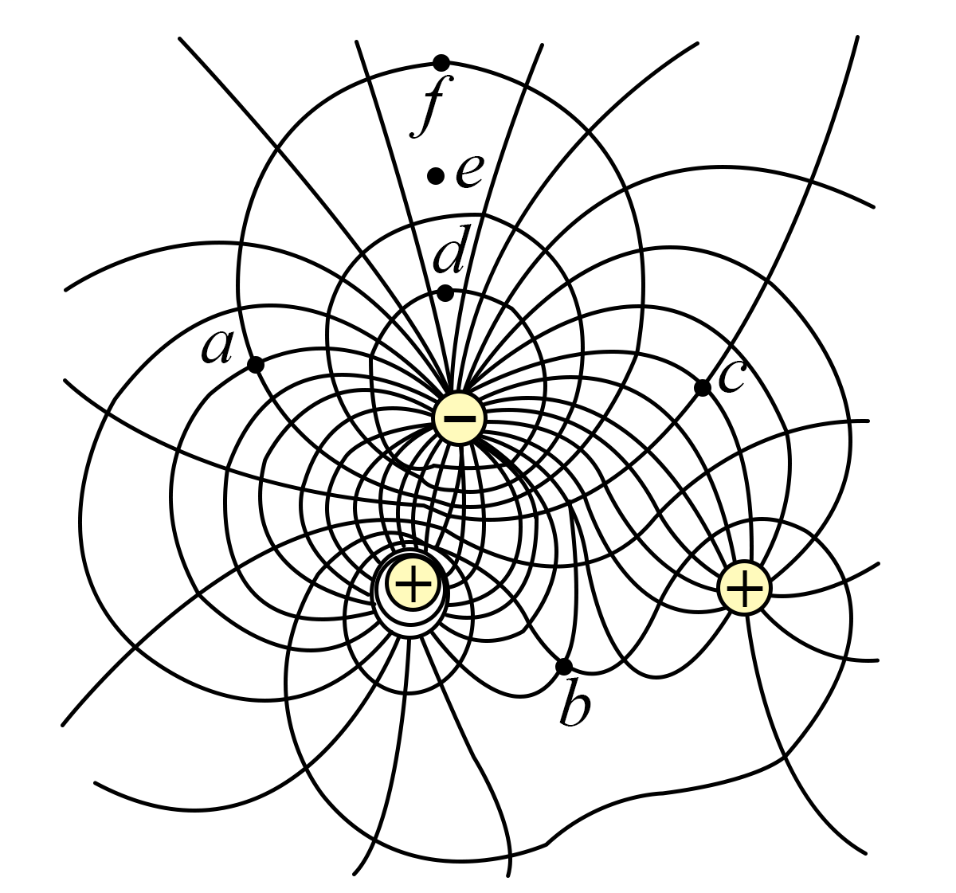

A．*a*点电势高于*b*点电势

B．*a*、*c*两点的电场强度相同

C．*d*、*f*间电势差为*d*、*e*间电势差的两倍

D．从*a*到*b*与从*f*到*b*，电场力对电子做功相等

【答案】D

【难度】0.65

【知识点】不等量点电荷或多个点电荷周围的电场分布规律、利用功能关系计算电场力做的功及电势能的变化、不等量点电荷周围的电势分布、判断非匀强电场中等距的两点电势差大小

【详解】A．电场线从高等势面指向低等势面，即电场线从图中的正电荷指向负电荷，因此*b*点所在的等势面高于*a*点所在的等势面，A错误；

B．*a*、*c*两点电场强度方向不同，电场强度不同，B错误；

C．从*d*→*e*→*f*电场强度逐渐减小，间距相等，结合可知，则，C错误；

D．*a*点与*f*点在同一等势面上，*a*、*b*两点和*f*、*b*两点的电势差相等，根据电场力做功可知从*a*到*b*与从*f*到*b*，电场力对电子做功相等，D正确。

故选D。

5．有一离地面高度、质量为稳定竖直降落的沙尘颗粒，在其降落过程中受到的阻力与速率*v*成正比，比例系数，重力加速度，则它降落到地面的时间约为（　　）

A． B． C． D．

【答案】B

【难度】0.85

【知识点】牛顿定律与直线运动-简单过程

【详解】沙尘颗粒速度较小时，阻力较小，可知，沙尘颗粒速率增大，阻力增大，加速度减小，当时，沙尘颗粒速度达到最大且稳定，此时速度满足，解得，沙尘下落时间为

故选B。

6．地球和哈雷彗星绕太阳运行的轨迹如图所示，彗星从*a*运行到*b*、从*c*运行到*d*的过程中，与太阳连线扫过的面积分别为和，且。彗星在近日点与太阳中心的距离约为地球公转轨道半径的0.6倍，则彗星（　　）

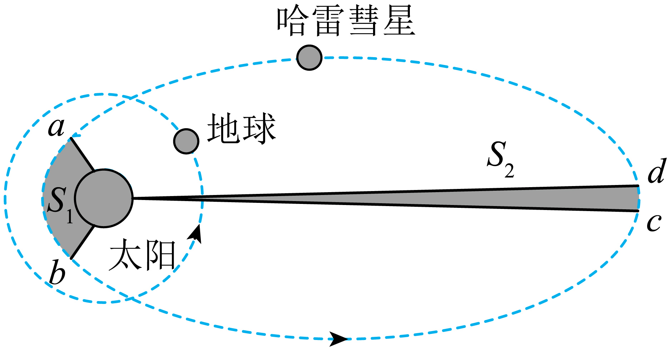

A．在近日点的速度小于地球的速度

B．从*b*运行到*c*的过程中动能先增大后减小

C．从*a*运行到*b*的时间大于从*c*运行到*d*的时间

D．在近日点加速度约为地球的加速度的0.36倍

【答案】C

【难度】0.85

【知识点】开普勒第二定律、不同轨道上的卫星各物理量的比较、动能的定义和表达式

【详解】A．地球绕太阳做匀速圆周运动，万有引力提供向心力，哈雷彗星在近日点的曲率半径小于地球半径，因此哈雷彗星在近日点的速度大于地球绕太阳的公转速度，A错误；

B．从*b*运行到*c*的过程中万有引力与速度方向夹角一直为钝角，哈雷彗星速度一直减小，因此动能一直减小，B错误；

C．根据开普勒第二定律可知哈雷彗星绕太阳经过相同的时间扫过的面积相同，根据可知从*a*运行到*b*的时间大于从*c*运行到*d*的时间，C正确；

D．万有引力提供加速度，则哈雷彗星的加速度与地球的加速度比值为，D错误。

故选C。

7．有关下列四幅图的描述，正确的是（　　）

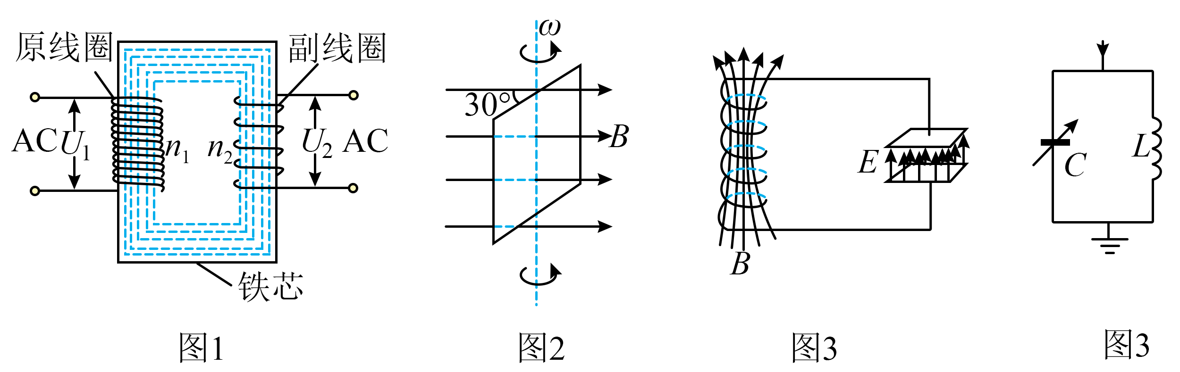

A．图1中，

B．图2中，匀速转动的线圈电动势正在增大

C．图3中，电容器中电场的能量正在增大

D．图4中，增大电容C，调谐频率增大

【答案】C

【难度】0.85

【知识点】中性面及其性质、理想变压器两端电压与匝数的关系、振荡回路

【详解】A．理想变压器原副线圈与匝数的关系为，A错误；

B．从图2所示位置转动至线框与磁感线垂直的过程中，逐渐转向中性面，因此线框中的电动势逐渐减小，B错误；

C．电容器中电场强度方向竖直向上，因此下极板带正电，上极板带负电，根据线圈的磁场方向结合安培定则可知电流流向正极板，因此电容器正在充电，电场的能量正在增大，C正确；

D．电容C增大，根据电磁振荡的频率可知调谐频率减小，D错误。

故选C。

8．如图所示，光滑水平地面上放置完全相同的两长板A和B，滑块C（可视为质点）置于*B*的右端，三者质量均为。*A*以的速度向右运动，B和C一起以的速度向左运动，A和B发生碰撞后粘在一起不再分开。已知A和B的长度均为0.75，C与A、B间动摩擦因数均为0.5，则（　　）

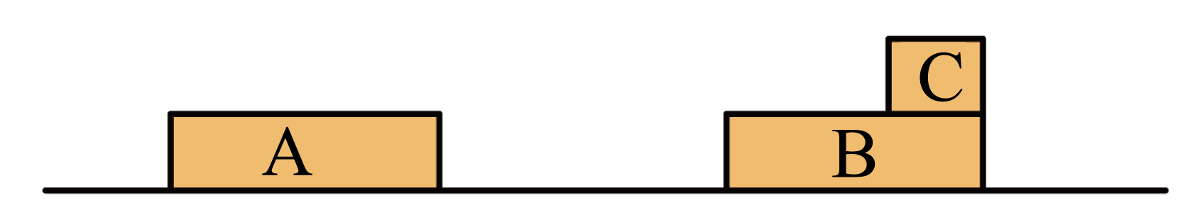

A．碰撞瞬间C相对地面静止

B．碰撞后到三者相对静止，经历的时间为0.2s

C．碰撞后到三者相对静止，摩擦产生的热量为

D．碰撞后到三者相对静止，C相对长板滑动的距离为0.6m

【答案】D

【难度】0.65

【知识点】利用动量守恒及能量守恒解决（类）碰撞问题

【详解】A．碰撞瞬间C相对地面向左运动，选项A错误；

B．向右为正方向，则AB碰撞过程由动量守恒，解得*v1*=1m/s，方向向右；当三者共速时，可知*v*=0，即最终三者一起静止，可知经历的时间，选项B错误；

C．碰撞到三者相对静止摩擦产生的热量，选项C错误；

D．碰撞到三者相对静止由能量关系可知，可得，选项D正确。

故选D。

9．新能源汽车日趋普及，其能量回收系统可将制动时的动能回收再利用，当制动过程中回收系统的输出电压（*U*）比动力电池所需充电电压（）低时，不能直接充入其中。在下列电路中，通过不断打开和闭合开关S，实现由低压向高压充电，其中正确的是（　　）

A．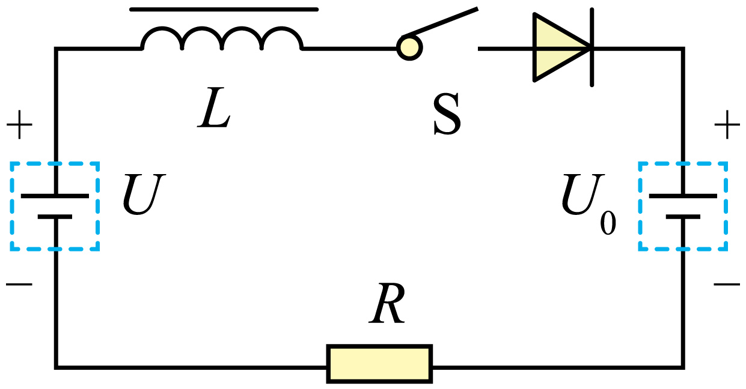 B．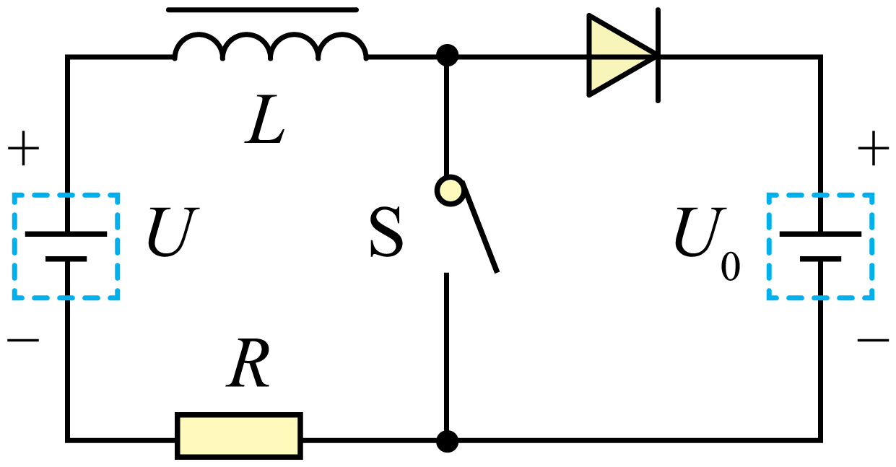

C．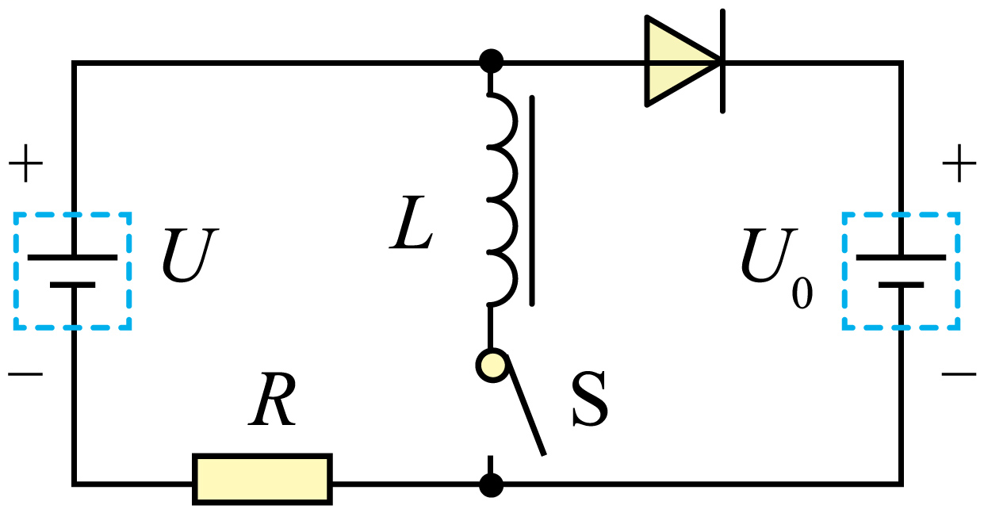 D．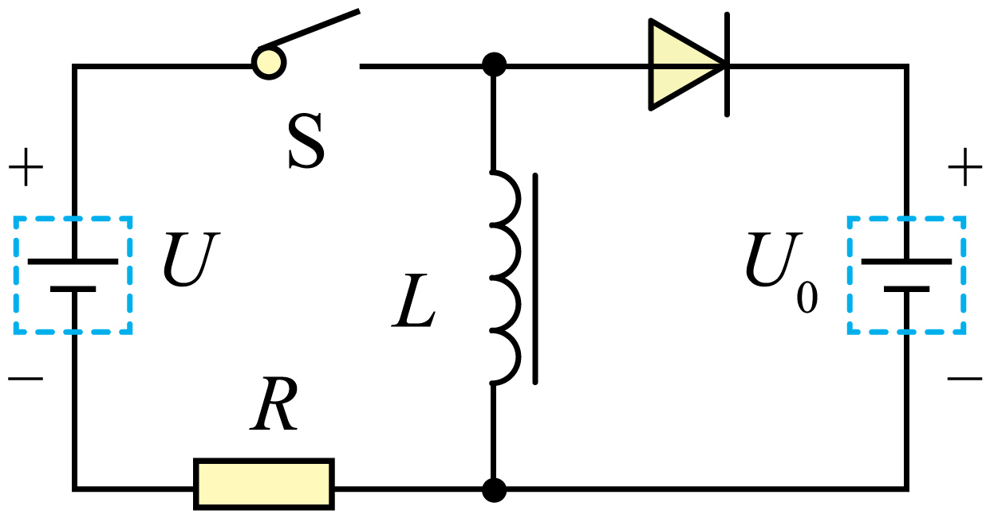

【答案】B

【难度】0.65

【知识点】含自感线圈的电路闭合及断开后电流的变化及其图像

【详解】A．该电路中当开关S断开时，整个电路均断开，则不能给电池充电，选项A错误；

B．该电路中当S闭合时稳定时，线圈L中有电流通过，当S断开时L产生自感电动势阻碍电流减小，L相当电源，电源U与L中的自感电动势共同加在电池两端，且此时二极管能导体，从而实现给高压充电，选项B正确；

C．该电路中当S闭合时稳定时，线圈L中有电流通过，但当S断开时L也与电路断开，还是只有回收系统的电压U加在充电电池两端，则不能实现给高压充电，选项C错误；

D．该电路中当S闭合时稳定时，线圈L中有电流通过，但当S断开时电源U也断开，只有L产生的自感电动势相当电源加在充电电池两端，则不能实现给高压充电，选项D错误。

故选B。

10．测量透明溶液折射率的装置如图1所示。在转盘上共轴放置一圆柱形容器，容器被透明隔板平分为两部分，一半充满待测溶液，另一半是空气。一束激光从左侧沿直径方向入射，右侧放置足够大的观测屏。在某次实验中，容器从图2（俯视图）所示位置开始逆时针匀速旋转，此时观测屏上无亮点；随着继续转动，亮点突然出现，并开始计时，经后亮点消失。已知转盘转动角速度为，空气折射率为1，隔板折射率为*n*，则待测溶液折射率为（    ）（光从折射率的介质射入折射率的介质，入射角与折射角分别为与，有）

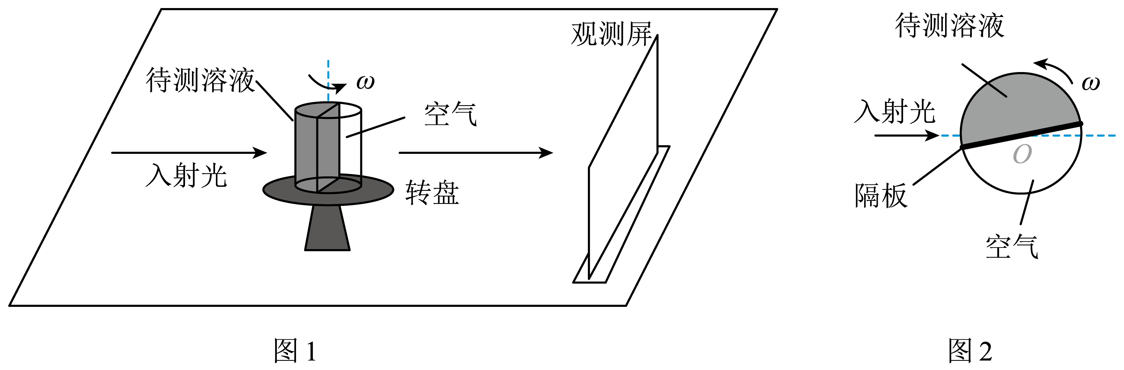

A． B．

C． D．

【答案】A

【难度】0.85

【知识点】折射和全反射的综合问题

【详解】由题意可知当屏上无光点时，光线从隔板射到空气上时发生了全发射，出现亮点时，光线从溶液射到隔板再射到空气时发生了折射，可知从出现亮点到亮点消失，容器旋转满足，光线能透过液体和隔板从空气中射出时，即出现亮点时，可知光线的在空气中的入射角为*θ*时，光线在隔板和空气界面发生全反射,在隔板和液体界面，有，在隔板和空气界面，解得。

故选A。

二、选择题Ⅱ(本题共3小题,每小题4分,共12分。每小题列出的四个备选项中至少有一个是符合题目要求的。全部选对的得4分,选对但不全的得2分,有选错的得0分)

11．如图1所示，三束由氢原子发出的可见光*P*、*Q*、*R*分别由真空玻璃管的窗口射向阴极K。调节滑动变阻器，记录电流表与电压表示数，两者关系如图2所示。下列说法正确的是（　　）

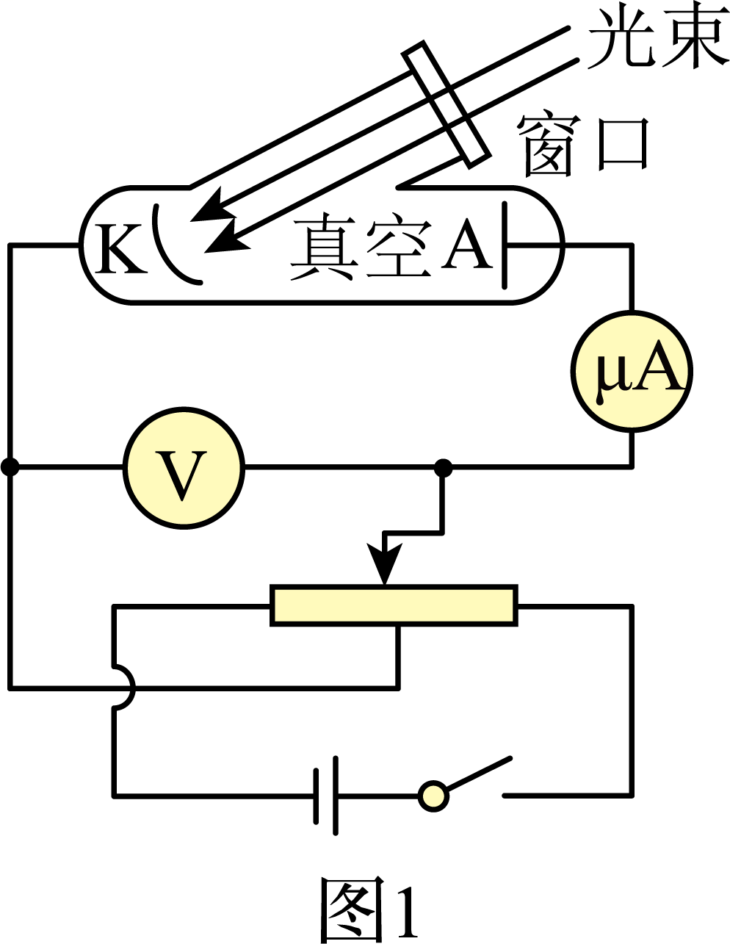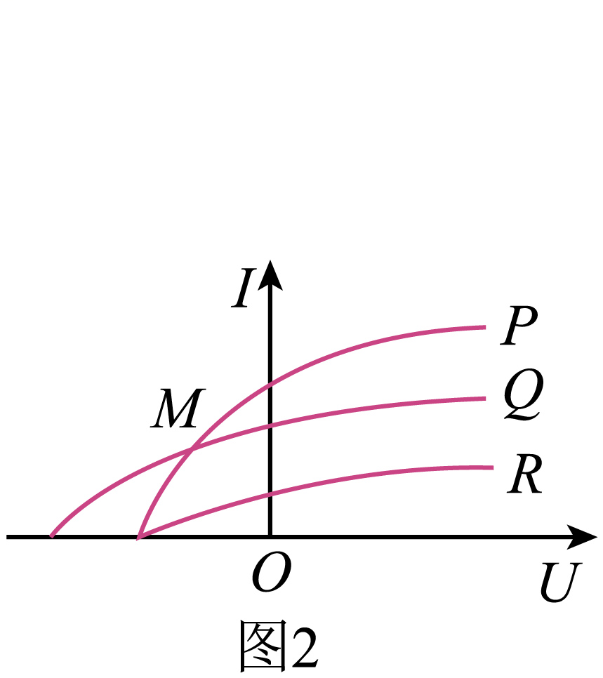

A．分别射入同一单缝衍射装置时，*Q*的中央亮纹比*R*宽

B．*P*、*Q*产生的光电子在*K*处最小德布罗意波长，*P*大于*Q*

C．氢原子向第一激发态跃迁发光时，三束光中*Q*对应的能级最高

D．对应于图2中的*M*点，单位时间到达阳极*A*的光电子数目，*P*多于*Q*

【答案】BC

【难度】0.65

【知识点】遏止电压的本质及其决定因素、德布罗意波的公式、电子束衍射和衍射图样、基态、激发态、跃迁、电离

【详解】A．根据，因*Q*的截止电压大于*R*，可知*Q*的频率大于*R*的频率，*Q*的波长小于*R*的波长，则分别射入同一单缝衍射装置时，*R*的衍射现象比*Q*更明显，则*Q*的中央亮纹比*R*窄，选项A错误；

B．同理可知*P*、*Q*产生的光电子在*K*处*Q*的最大初动能比*P*较大，根据，可知最小德布罗意波长，*P*大于*Q*，选项B正确；

C．因*Q*对应的能量最大，则氢原子向第一激发态跃迁发光时，根据，可知三束光中*Q*对应的能级最高，选项C正确；

D．对应于图2中的*M*点，*P*和*Q*的光电流相等，可知*P*和*Q*单位时间到达阳极*A*的光电子数目相等，选项D错误。

故选BC。

12．如图1所示，两波源和分别位于与处，以为边界，两侧为不同的均匀介质。时两波源同时开始振动，其振动图像相同，如图2所示。时与两处的质点开始振动。不考虑反射波的影响，则（　　）

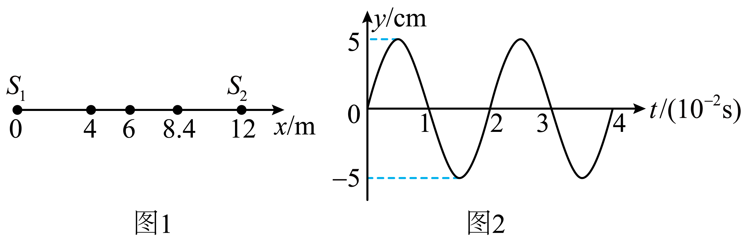

A．时两列波开始相遇

B．在间波的波长为

C．两列波叠加稳定后，处的质点振动减弱

D．两列波叠加稳定后，在间共有7个加强点

【答案】BC

【难度】0.65

【知识点】波长、频率和波速的关系、波的干涉图样、判断干涉加强和减弱区

【详解】A．波在左侧的波速，右侧的波速，两列波相遇时，解得*t*=0.12s，选项A错误；

B．在间波的波长为，选项B正确；

C．左侧波传到时用时间为，此时右侧波在该质点已经振动，即此时刻左侧波在该点的振动在平衡位置向上运动，右侧波在该点的振动也在平衡位置向下振动，可知该点的振动减弱，选项C正确；

D．当右侧波传到*x*=6m位置时用时间为0.1s=5*T*，即此时*x*=6m处质点从平衡位置向上振动；此时*x*=0处的波源S1也在平衡位置向上振动，即振动方向相同，可知在内到*x*=0和*x*=6m两点的路程差为波长整数倍时振动加强，波在该区间内的波长，可知，即*x*=3+0.4*n，*其中*n*取0、±1、±2、±3、±4、±5、±6、±7，则共有15个振动加强点，选项D错误。

故选BC。

13．如图1所示，在平面内存在一以*O*为圆心、半径为*r*的圆形区域，其中存在一方向垂直平面的匀强磁场，磁感应强度*B*随时间变化如图2所示，周期为。变化的磁场在空间产生感生电场，电场线为一系列以*O*为圆心的同心圆，在同一电场线上，电场强度大小相同。在同一平面内，有以*O*为圆心的半径为的导电圆环I，与磁场边界相切的半径为的导电圆环Ⅱ，电阻均为*R*，圆心*O*对圆环Ⅱ上*P*、*Q*两点的张角；另有一可视为无限长的直导线*CD*。导电圆环间绝缘，且不计相互影响，则（　 ）

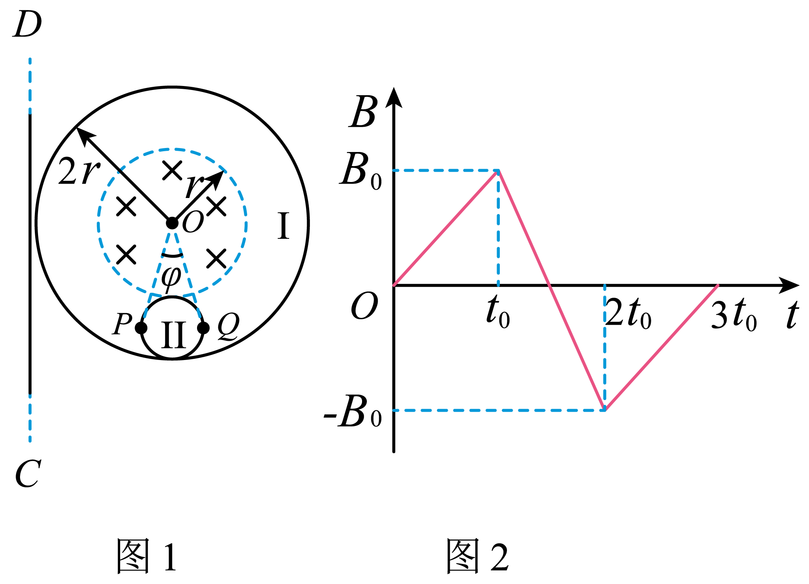

A．圆环I中电流的有效值为

B．时刻直导线*CD*电动势为

C．时刻圆环Ⅱ中电流为

D．时刻圆环Ⅱ上*PQ*间电动势为

【答案】BD

【难度】0.65

【知识点】由B-t图象计算感生电动势的大小、有效值的定义、一般交流电的有效值

【详解】A．由题图可知，在内和内圆环I中的电流大小均为，在内圆环I中的电流大小为，设圆环I中电流的有效值为，根据有效值定义可得，联立解得，故A错误；

B．设右侧又一无限长的直导线对称的无限长的直导线与构成回路，则时刻，、回路产生的总电动势为，根据对称性可知时刻直导线*CD*电动势为，故B正确；

C．由于圆环Ⅱ处于磁场外部，通过圆环Ⅱ的磁通量一直为0，所以圆环Ⅱ不会产生感应电流，则时刻圆环Ⅱ中电流为0，故C错误；

D．以*O*点为圆心，过程*P*、*Q*两点圆轨道，在时刻产生的电动势为，则*P*、*Q*两点间圆弧的电动势为，由于*P*、*Q*两点间圆弧与圆环Ⅱ上*PQ*构成回路不会产生感应电流，则圆环Ⅱ上*PQ*间电动势为，故D正确。

故选BD。

**非选择题部分**

三、非选择题(本题共5小题,共58分)

14.实验题(I、Ⅱ、Ⅲ三题共14分)

**14-I**．“探究加速度与力、质量的关系”的实验装置如图所示。

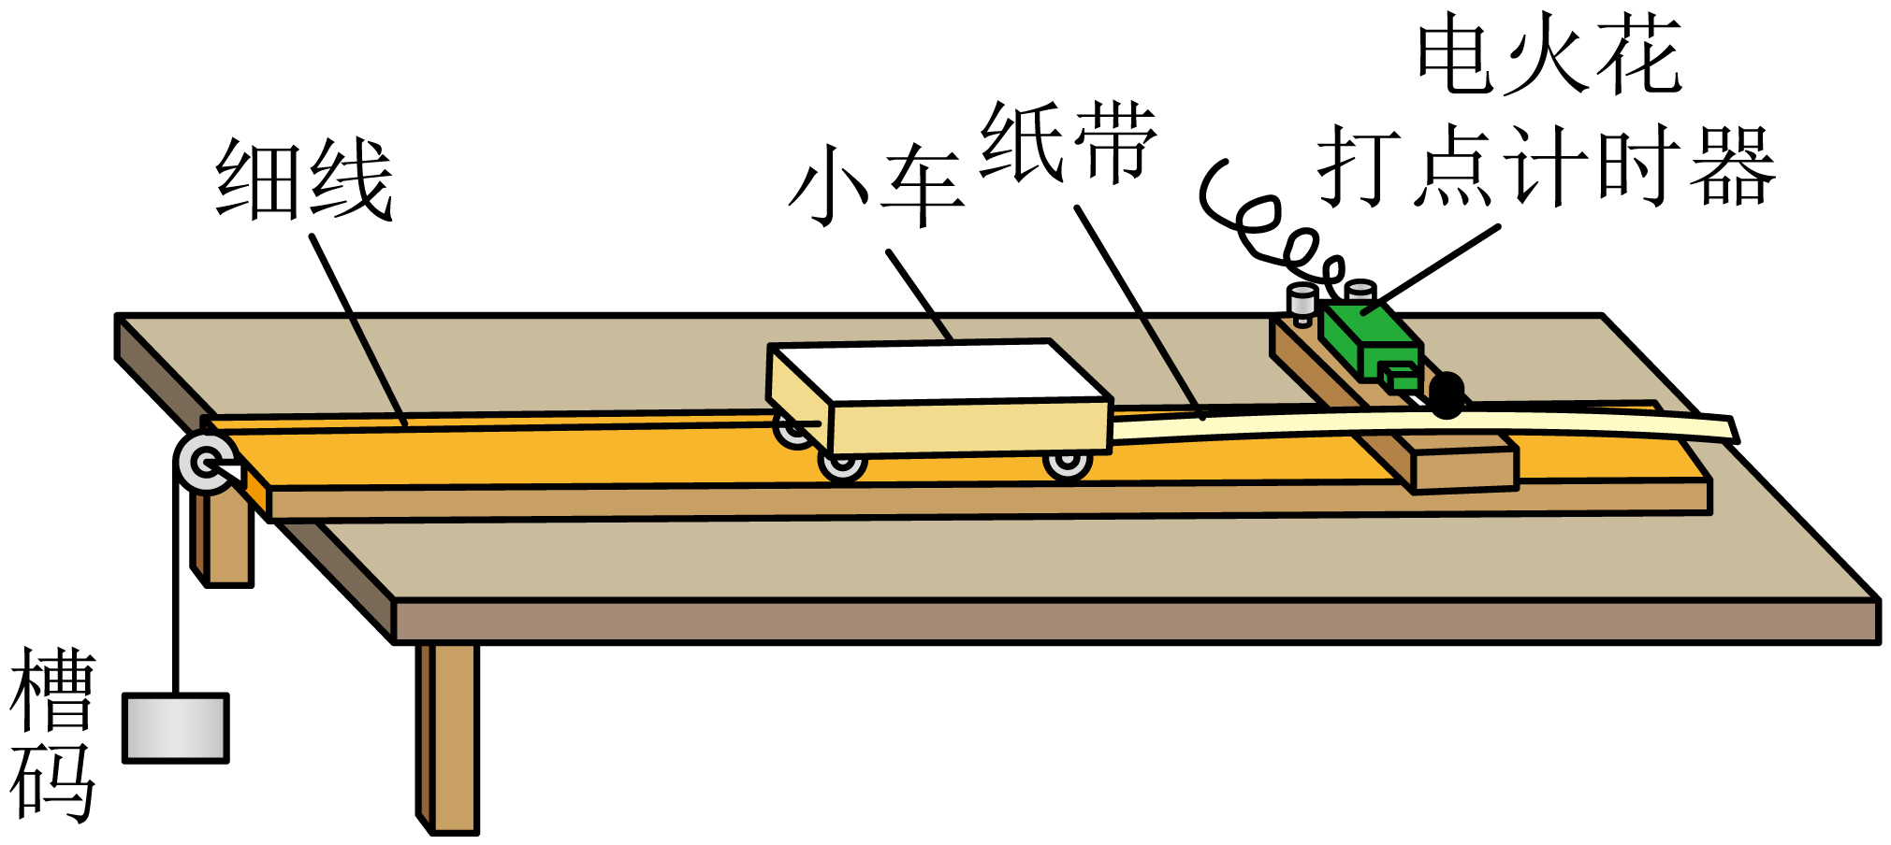

(1)如图是某次实验中得到的纸带的一部分。每5个连续打出的点为一个计数点，电源频率为，打下计数点3时小车速度为 （保留三位有效数字）。

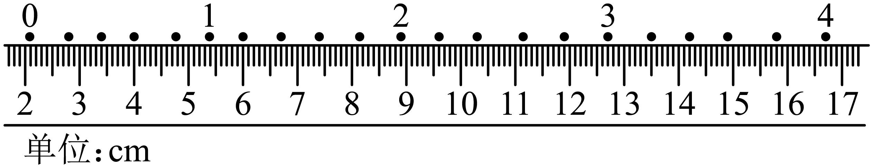

(2)下列说法正确的是_____（多选）

A．改变小车总质量，需要重新补偿阻力

B．将打点计时器接到输出电压为的交流电源上

C．调节滑轮高度，使牵引小车的细线跟长木板保持平行

D．小车应尽量靠近打点计时器，并应先接通电源，后释放小车

(3)改用如图1所示的气垫导轨进行实验。气垫导轨放在水平桌面上并调至水平，滑块在槽码的牵引下先后通过两个光电门，配套的数字计时器记录了遮光条通过光电门1、2的遮光时间分别为，测得两个光电门间距为*x*，用游标卡尺测量遮光条宽度*d*，结果如图2所示，其读数 mm，则滑块加速度 （用题中所给物理量符号表示）。

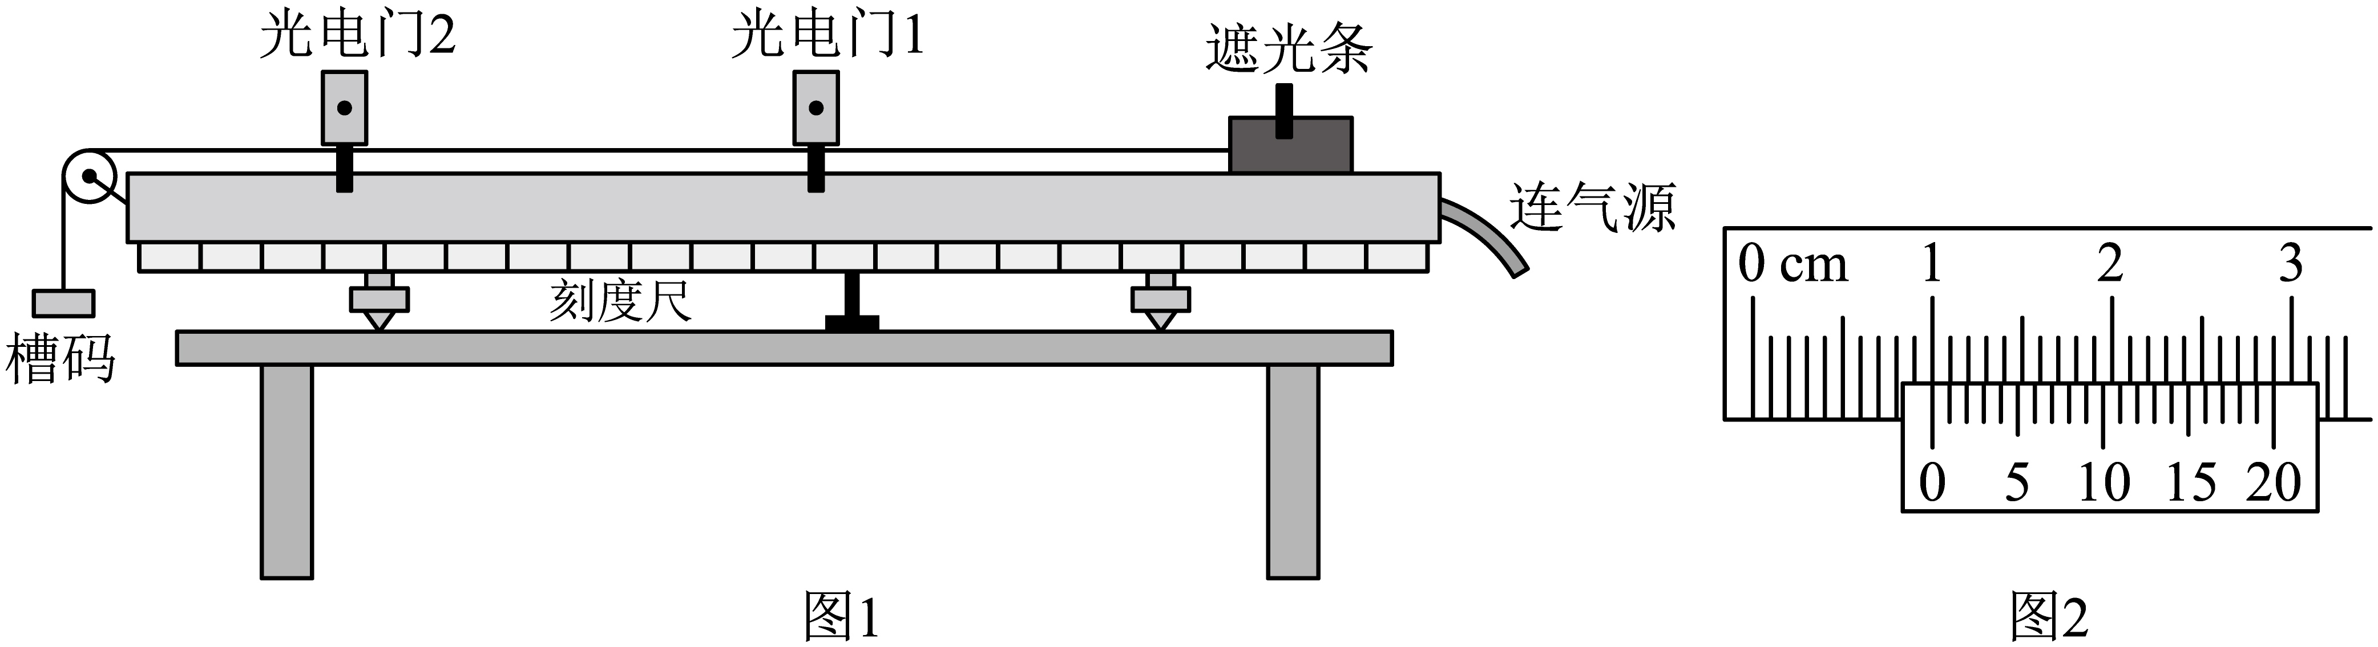

【答案】(1)0.390 (2)CD (3) 10.00 

【难度】0.65

【知识点】验证加速度与力成正比的实验步骤、数据处理与误差分析

【详解】（1）相邻计数点间的时间间隔*T*=0.1s打计数点3时的速度

（2）A．平衡摩擦力时满足，两边质量消掉，改变小车质量时不需要重新平衡摩擦力，选项A错误；

B．电火花计时器需要接220V交流电源，选项B错误；

C．调节滑轮高度，使牵引小车的细线根长木板保持平行，选项C正确；

D．小车应尽量接近打点计时器，并应该先接通电源后释放小车，以充分利用纸带，选项D正确。

故选CD。

（3）[1]遮光条宽度*d*=10mm+0.05mm×0=10.00mm

[2]经过两光电门时的速度分别为，，根据，解得

**14-Ⅱ**．在“探究影响感应电流方向的因素”实验中，当电流从“-”接线柱流入灵敏电流表，指针左偏：从“”或“”接线柱流入，指针右偏。如图所示是某次实验中指针偏转角度最大的瞬间，则

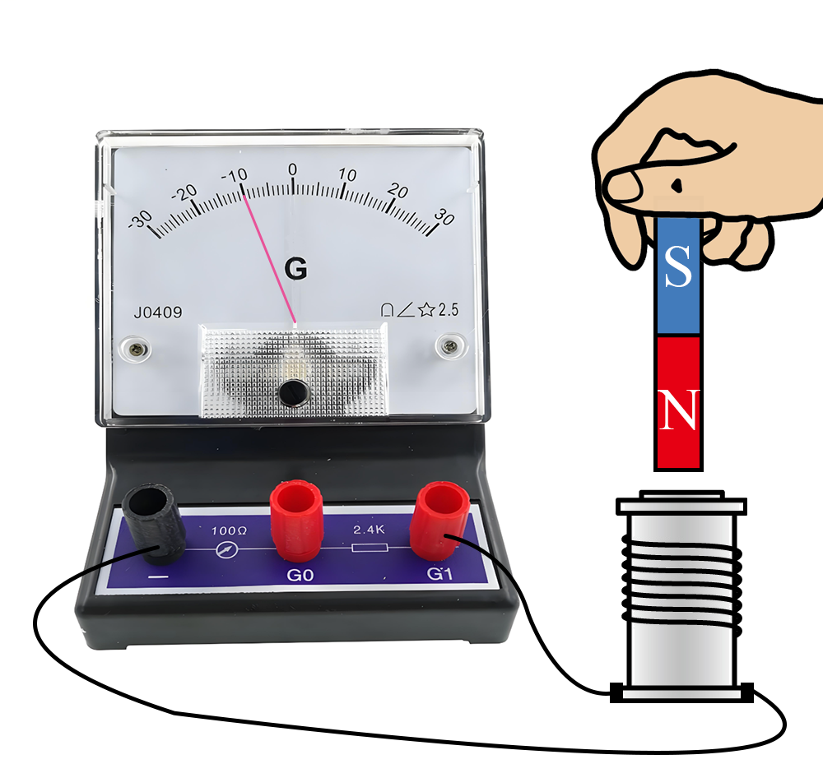

(1)此时磁铁的运动状态是 （选填“向上拔出”、“静止”或“向下插入”）。

(2)只做以下改变，一定会增大图中电流表指针偏转角度的是_____（多选）

A．磁铁静止，向上移动线圈

B．增大（1）中磁铁运动速度

C．将导线从接线柱移接至接线柱

D．将一个未与电路相接的闭合线圈套在图中线圈外

【答案】(1)向上拔出 (2)BC

【难度】0.85

【知识点】插入拔出铁芯电流表指针变化

【详解】（1）由图可知，灵敏电流表指针左偏，可知感应电流从“-”极流入，根据楞次定律可知，螺线管中产生的感应电流从上到下，可知磁铁的N极向上拔出；

（2）A．磁铁静止，向上移动线圈，则产生的感应电流不一定增加，指针偏角不一定会增加，选项A错误；

B．增大（1）中磁铁的速度，产生的感应电动势会增加，指针偏角会增大，选项B正确；

C．减小电流计的量程，即将导线从接线柱G1移接到G0，可是电流计指针偏角变大，选项C正确；

D．将一个未与电路相接的闭合线圈套在线圈外，线圈中的感应电流不变，电流计指针偏角不变，选项D错误。

故选BC。

**14-Ⅲ**．某同学研究半导体热敏电阻（其室温电阻约为几百欧姆）的阻值随温度规律，设计了如图所示电路。器材有：电源E（），电压表（），滑动变阻器R（A：“”或B：“”），电阻箱（），开关、导线若干。

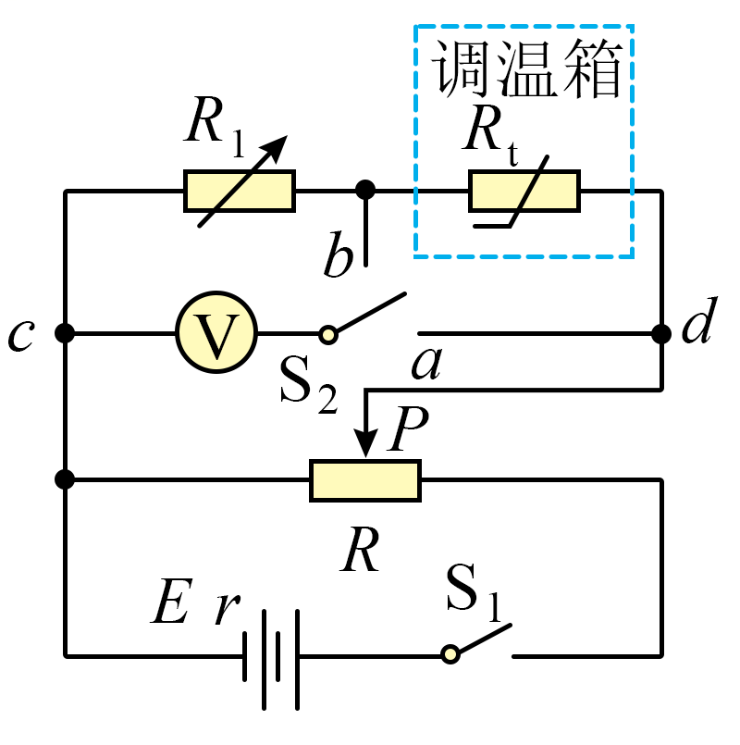

(1)要使*cd*两端电压在实验过程中基本不变，滑动变阻器选 （选填“A”或“B”）；

(2)正确连线，实验操作如下：

①滑动变阻器滑片*P*移到最左端，电阻箱调至合适阻值，合上开关；

②开关切换到*a*，调节滑片*P*使电压表示数为；再将开关切换到*b*，电阻箱调至，记录电压表示数、调温箱温度。则温度下 （保留三位有效数字）：

③保持、滑片*P*位置和开关状态不变，升高调温箱温度，记录调温箱温度和相应电压表示数，得到不同温度下的阻值。

(3)请根据题中给定的电路且滑片*P*位置保持不变，给出另一种测量电阻的简要方案。

【答案】(1)A (2)157 (3)见解析

【难度】0.65

【知识点】用电阻箱替代电阻测量阻值

【详解】（1）要使得*cd*两端电压*U0*在实验中基本不变，则滑动变阻器应该选择阻值较小的A；

（2）由电路可知

（3）题中滑片P位置保持不变，则电阻箱*R1*与热敏电阻*Rt*两端电压之和保持不变，先让S2接*a*，此时电压表读数为*U*，然后接*b*，读出电阻箱*R1*的读数和电压表读数*U*＇，可得，则以后保持S2接*a*，改变电阻箱的阻值*R1*，根据，可得热敏电阻*Rt*的值。

四、计算题：本题共4小题。解答应写出必要的文字说明、方程式和重要演算步骤。只写出最后答案的不能得分。有数值计算的题，答案中必须明确写出数值和单位。

15．（8分）如图所示，导热良好带有吸管的瓶子，通过瓶塞密闭*T1* = 300 K，体积*V1* = 1 × 103 cm3处于状态1的理想气体，管内水面与瓶内水面高度差*h* = 10 cm。将瓶子放进*T2* = 303 K的恒温水中，瓶塞无摩擦地缓慢上升恰好停在瓶口，*h*保持不变，气体达到状态2，此时锁定瓶塞，再缓慢地从吸管中吸走部分水后，管内和瓶内水面等高，气体达到状态3。已知从状态2到状态3，气体对外做功1.02 J；从状态1到状态3，气体吸收热量4.56 J，大气压强*p0* = 1.0 × 105 Pa，水的密度*ρ* = 1.0 × 103 kg/m3；忽略表面张力和水蒸气对压强的影响。

(1)从状态2到状态3，气体分子平均速率 （“增大”、“不变”、“减小”），单位时间撞击单位面积瓶壁的分子数 （“增大”、“不变”、“减小”）；

(2)求气体在状态3的体积*V3*；

(3)求从状态1到状态3气体内能的改变量Δ*U*。

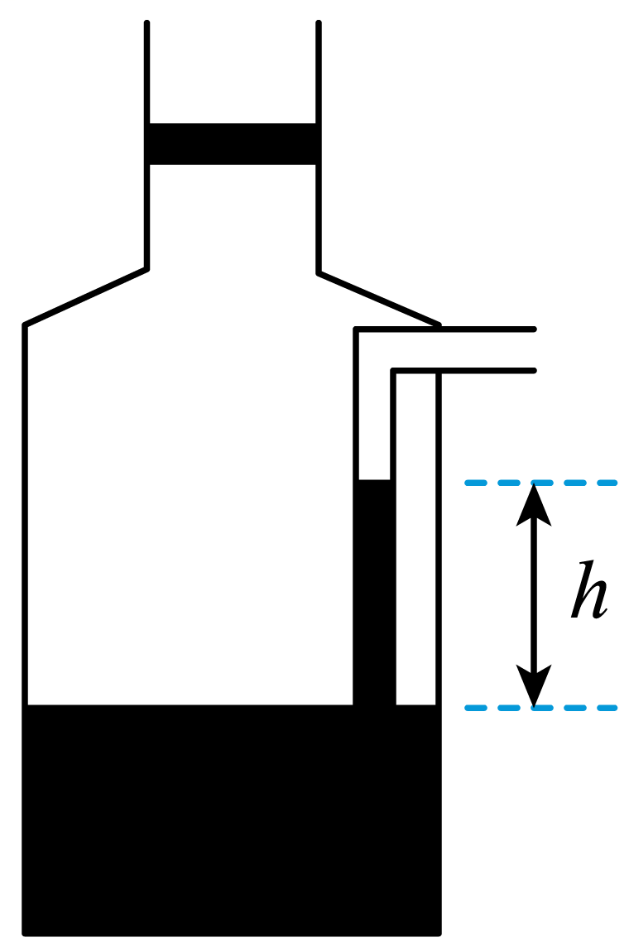

【答案】(1) 不变 减小 (2)*V3* = 1.0201 × 103 cm3 (3)Δ*U* = 2.53 J

【难度】0.65

【知识点】气体压强的微观意义、应用波意耳定律解决实际问题、应用盖吕萨克定律解决实际问题、计算系统内能改变、吸放热及做功

【详解】（1）[1][2]从状态2到状态3，温度保持不变，气体分子的内能保持不变，则气体分子平均速率不变，由于气体对外做功，则气体压强减小，故单位时间撞击单位面积瓶壁的分子数减小。

（2）气体从状态1到状态2的过程，由盖—吕萨克定律

其中，，

解得

此时气体压强为

气体从状态2到状态3的过程，由玻意耳定律

其中

代入数据解得，气体在状态3的体积为

（3）气体从状态1到状态2的过程中，气体对外做功为

由热力学第一定律

其中，

代入解得，从状态1到状态3气体内能的改变量为

16．（11分）一游戏装置的竖直截面如图所示。倾斜直轨道*AB*、半径为*R*的竖直螺旋轨道、水平轨道*BC*和、倾角为的倾斜直轨道*EF*平滑连接成一个抛体装置。该装置除*EF*段轨道粗糙外，其余各段均光滑，*F*点与水平高台*GHI*等高。游戏开始，一质量为*m*的滑块1从轨道*AB*上的高度*h*处静止滑下，与静止在*C*点、质量也为*m*的滑块2发生完全非弹性碰撞后组合成滑块3，滑上滑轨。若滑块3落在*GH*段，反弹后水平分速度保持不变，竖直分速度减半；若滑块落在*H*点右侧，立即停止运动。已知，*EF*段长度，*FG*间距，*GH*间距，*HI*间距，*EF*段。滑块1、2、3均可视为质点，不计空气阻力，，。

(1)若，求碰撞后瞬间滑块3的速度大小；

(2)若滑块3恰好能通过圆轨道，求高度*h*；

(3)若滑块3最终落入*I*点的洞中，则游戏成功。讨论游戏成功的高度*h*。

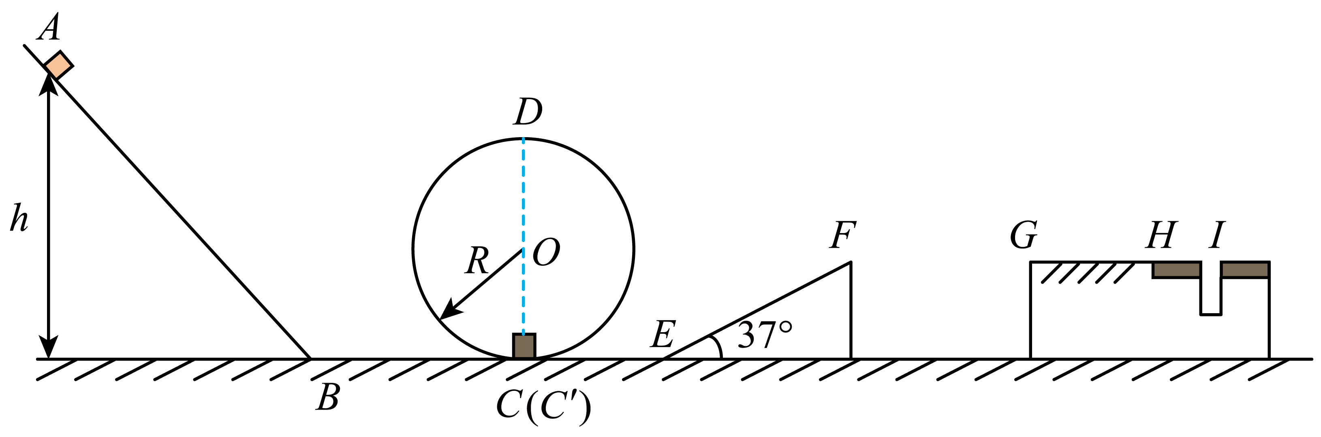

【答案】(1) (2)2m (3)2.5m或2m

【难度】0.4

【知识点】斜抛运动、绳球类模型及其临界条件、应用动能定理解多段过程问题、机械能与曲线运动结合问题、完全非弹性碰撞后速度的计算

【详解】（1）对滑块1由动能定理

解得滑块1与滑块2碰前的速度大小为

滑块1与滑块2碰撞过程中，由动量守恒定律

解得碰撞后瞬间滑块3的速度大小为

（2）在轨道*D*点，由牛顿第二定律

解得

滑块3从*D*点到*C*＇点，由机械能守恒定律

解得

结合，

联立解得

（3）滑块3从*C*＇点到*F*点的过程中，由动能定理

若滑块3直接落入洞中，则竖直方向

水平方向

结合，

联立解得

若经一次反弹落入洞中，则

水平方向

结合

，



联立解得

17．（12分）如图所示，接有恒流源的正方形线框边长、质量*m*、电阻*R*，放在光滑水平地面上，线框部分处于垂直地面向下、磁感应强度为*B*的匀强磁场中。以磁场边界*CD*上一点为坐标原点，水平向右建立轴，线框中心和一条对角线始终位于轴上。开关S断开，线框保持静止，不计空气阻力。

(1)线框中心位于，闭合开关S后，线框中电流大小为*I*，求

①闭合开关S瞬间，线框受到的安培力大小；

②线框中心运动至过程中，安培力做功及冲量；

③线框中心运动至时，恒流源提供的电压；

(2)线框中心分别位于和，闭合开关S后，线框中电流大小为*I*，线框中心分别运动到所需时间分别为和，求。

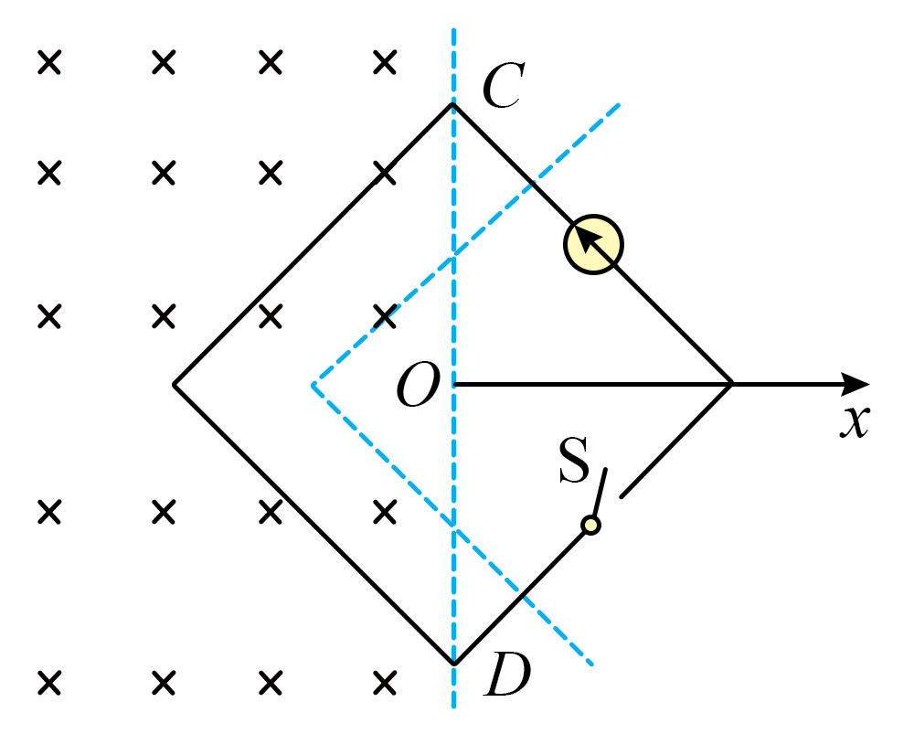

【答案】(1)①2*BIL*；②，；③ (2)0

【难度】0.4

【知识点】简谐运动的振幅、周期、频率、安培力的计算式及简单应用、线框进出磁场产生的等效电路相关计算（E、I、F、U、P）

【详解】（1）①闭合开关S瞬间，线框在磁场中的有效长度为

所以线框受到的安培力大小为

②线框运动到*x*时，安培力大小为

则初始时和线框中心运动至时的安培力分别为，

则线框中心运动至过程中，安培力做功为

由动能定理

可得

则安培力的冲量为

③由能量守恒定律

可得，恒流源提供的电压为

（2）类比于简谐运动，则回复力为

根据简谐运动周期公式

由题意可知，两次简谐运动周期相同，两次都从最大位移运动到平衡位置，时间均相同，则有

故

18．（13分）同位素相对含量的测量在考古学中有重要应用，其测量系统如图1所示。将少量古木样品碳化、电离后，产生的离子经过静电分析仪ESA-I、磁体-I和高电压清除器，让只含有三种碳同位素、、的离子束（初速度可忽略不计）进入磁体-Ⅱ．磁体-Ⅱ由电势差为*U*的加速电极*P*，磁感应强度为*B*、半径为*R*的四分之一圆弧细管道和离子接收器*F*构成。通过调节*U*，可分离、、三种同位素，其中、的离子被接收器*F*所接收并计数，它们的离子数百分比与*U*之间的关系曲线如图2所示，而离子可通过接收器*F*，进入静电分析仪ESA-Ⅱ，被接收器D接收并计算。

(1)写出中子与发生核反应生成，以及发生衰变生成的核反应方程式：

(2)根据图2写出的离子所对应的*U*值，并求磁感应强度*B*的大小（计算结果保留两位有效数字。已知，原子质量单位，元电荷）；

(3)如图1所示，ESA-Ⅱ可简化为间距两平行极板，在下极板开有间距的两小孔，仅允许入射角的离子通过。求两极板之间的电势差*U*：

(4)对古木样品，测得与离子数之比值为；采用同样办法，测得活木头中与的比值为，由于它与外部环境不断进行碳交换，该比例长期保持稳定。试计算古木被砍伐距今的时间（已知的半衰期约为5700年，）

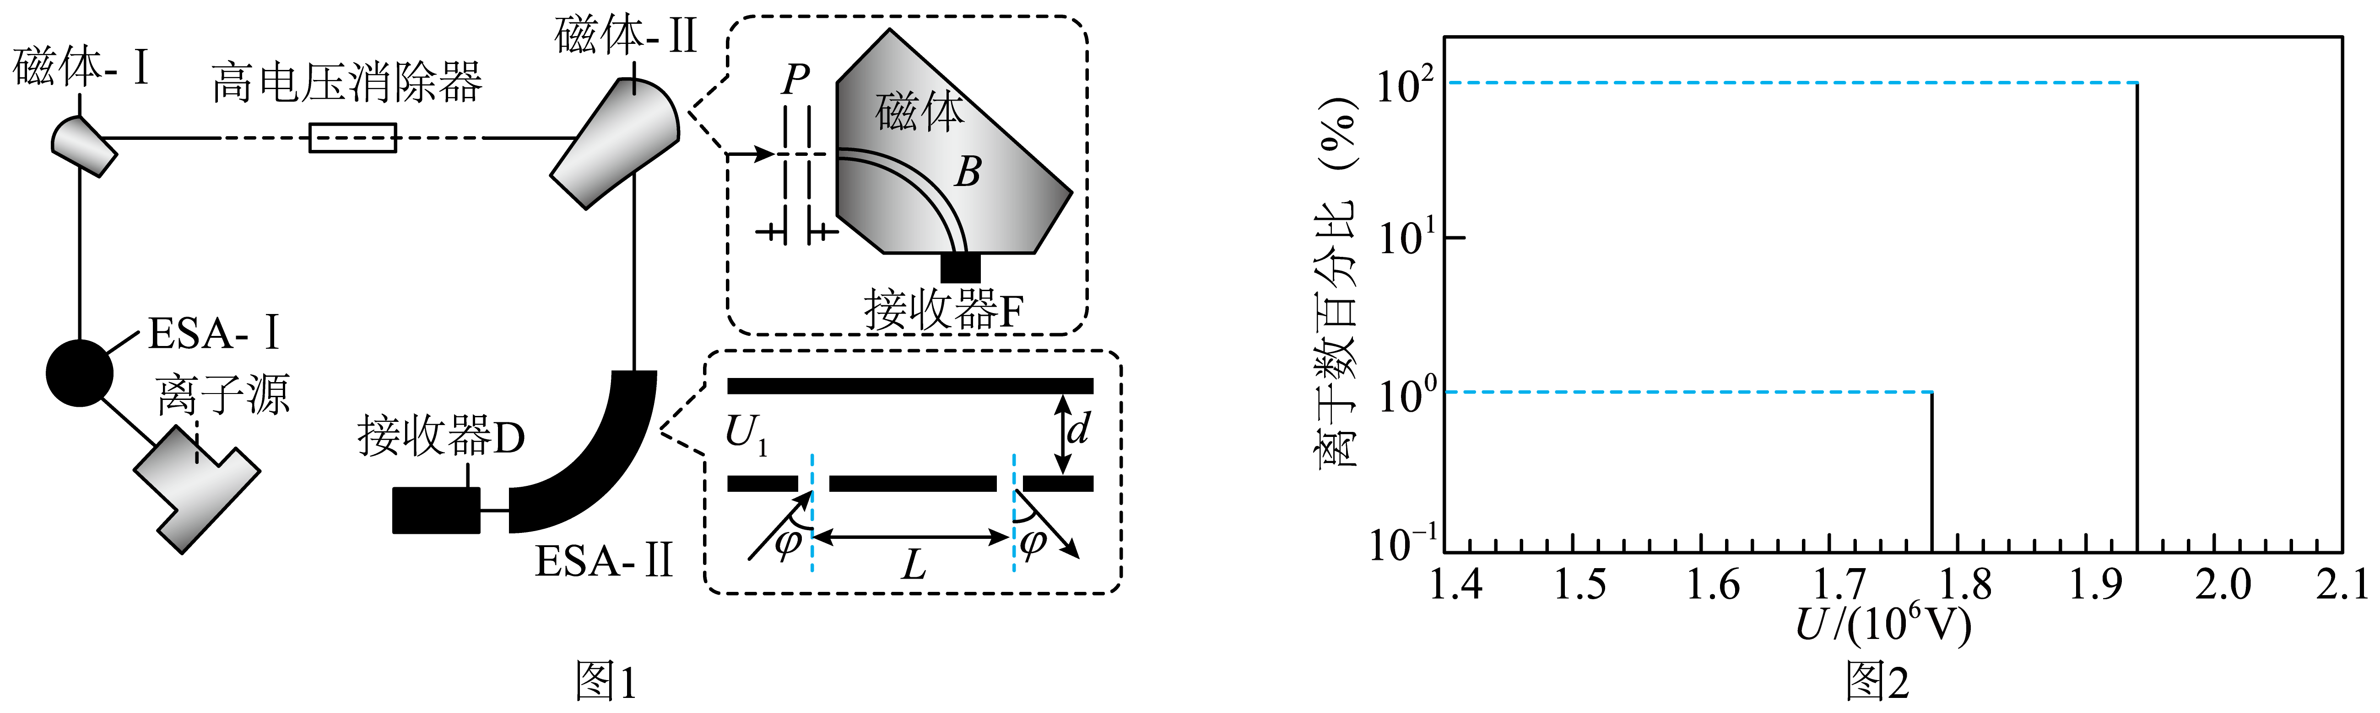

【答案】(1)， (2)， (3) (4)

【难度】0.4

【知识点】带电粒子在匀强电场中做类抛体运动的相关计算、粒子由电场进入磁场、β衰变的特点、本质及其方程的写法、半衰期相关的计算、根据条件写出核反应方程

【详解】（1）中子与发生核反应生成的核反应方程式为

发生衰变生成的核反应方程式为

（2）在加速电场中，由动能定理得

解得

磁场中，洛伦兹力提供向心力

联立解得，

相比，的比荷更大，通过圆形管道所需要的电压更大，通过图2可知当电压为时，与的离子数百分比为，故的离子所对应的*U*值为。

根据整理得

（3）由题意知，粒子在板间做类斜抛运动，水平方向有，

竖直方向有，，

联立解得

（4）古木中与比值是活木头中的，说明经过衰变后只剩下，已知经过一个半衰期剩下，设经过*n*个半衰期，则有

解得

则砍伐时间